***Tuần …………***

***PPCT****: tiết ………*

**Bài 15. CHUYỂN DỊCH CƠ CẤU NGÀNH CÔNG NGHIỆP**

**I. MỤC TIÊU**

**1. Về kiến thức**

- Trình bày và giải thích được sự chuyển dịch cơ cấu công nghiệp theo ngành, theo thành phần kinh tế, theo lãnh thổ.

- Vẽ được biểu đồ, nhận xét và giải thích tình hình chuyển dịch cơ cấu ngành công nghiệp.

**2. Về năng lực:**

***\* Năng lực chung:***

- Tự chủ và tự học: thông qua việc thu thập thông tin và trình bày về sự chuyển dịch cơ cấu ngành công nghiệp của nước ta.

- Giao tiếp và hợp tác: thông qua thông qua các hoạt động nhóm và phương pháp dạy học thảo luận.

- Giải quyết vấn đề và sáng tạo: thông qua các hoạt động nhận xét, đánh giá các hoạt động học tập, làm việc nhóm.

***\* Năng lực đặc thù***

*- Nhận thức thế giới theo quan điểm không gian:*

+ Sử dụng được bản đồ để xác định được các lãnh thổ công nghiệp của nước ta.

*- Giải thích các hiện tượng và quá trình địa lí:*

+ Giải thích được các sự vật, hiện tượng; sự chuyển dịch cơ cấu công nghiệp theo ngành, theo thành phần kinh tế và theo lãnh thổ.

+ Giải thích được nguyên nhân, kết quả của các xu hướng chuyển dịch.

*- Sử dụng các công cụ địa lí học:*

+ Tìm kiếm, chọn lọc được thông tin từ các văn bản tài liệu phù hợp với nội dung, chủ đề bài học; sử dụng được tranh, ảnh địa lí để miêu tả những hiện tượng, quá trình địa lí.

+ Thực hiện được một số tính toán đơn giản; nhận xét, phân tích được bảng số liệu thống kê.

*- Khai thác Internet phục vụ môn học:* Tìm kiếm, thu thập, chọn lọc và hệ thống hoá được các thông tin địa lí cần thiết từ các trang web; đánh giá và sử dụng được các thông tin trong học tập và thực tiễn.

*- Cập nhật thông tin và liên hệ thực tế:*

+ Tìm kiếm được thông tin từ các nguồn tin cậy để cập nhật số liệu, tri thức về các vấn đề kinh tế của đất nước.

+ Khai thác, chọn lọc được các tư liệu từ các nguồn khác nhau về thực trạng chuyển dịch cơ cấu ngành công nghiệp ở nước ta.

**3. Về phẩm chất**

- Yêu nước: Học sinh thấy được sự chuyển dịch cơ cấu ngành công nghiệp nước ta theo hướng tích cựcvà những thành tựu do sự chuyển dịch đúng đắn mang lại.

- Trung thực: trung thực trong học tập, thẳng thắn thảo luận, góp ý, nhận xét.

- Chăm chỉ, có trách nhiệm: nỗ lực học tập để đáp ứng xu thế giai đoạn chuyển dịch cơ cấu kinh tế đất nước hiện nay và trong tương lai, chăm học, chăm làm, có tinh thần tự học, nhiệt tình tham gia công việc chung, vượt khó trong công việc.

**II. THIẾT BỊ DẠY HỌC VÀ HỌC LIỆU**

**1. Thiết bị dạy học**

- SGK, sách giáo viên, giáo án.

- Atlat địa lý Việt Nam.

- Phiếu học tập, bảng biểu, video liên quan bài học.

**2. Học liệu**

- Sách giáo khoa, tập ghi chép, atlat địa lí Việt Nam.

- Một số hình ảnh số liệu, tranh ảnh về kinh tế.

**III. TIẾN TRÌNH DẠY HỌC**

***1. Hoạt động 1: Mở đầu (Tình huống xuất phát) - … phút***

**a. Mục tiêu**

- Tạo hứng khởi cho bài học, phát triển năng lực giao tiếp, thống kê và tư duy thực tế của học sinh.

**b. Nội dung**

- Học sinh làm việc cá nhân.

- Quan sát hình ảnh:

+ Đặt tên hoặc nêu vấn đề được đề cập đến trong hình.

+ Cho biết đặc điểm chung của từng dãy hình 1, 2, 3.

**c. Sản phẩm**

- Câu trả lời của học sinh.

- Gợi ý trả lời

+ Điểm chung:

* Dãy hình 1: công nghiệp khai thác
* Dãy hình 2: công nghiệp chế biến
* Dãy hình 3: công nghiệp chế tạo

**d. Tổ chức thực hiện**

**- Chuyển giao nhiệm vụ:** GV cung cấp các hình ảnh, nêu yêu cầu cần làm.

**- Thực hiện nhiệm vụ:** cá nhân học sinh quan sát các hình ảnh, xung phong trả lời yêu cầu 1 ở từng hình.

**- Báo cáo, thảo luận:** học sinh xung phong trả lời, nêu tên hoặc vấn đề được đề cập trong hình. Sau khi đã trả lời yêu cầu 1, suy nghĩ tìm câu trả lời cho yêu cầu 2.

**- Kết luận, nhận định:** GV chốt kiến thức, dẫn dắt vào bài.

***2. Hoạt động 2: Hình thành kiến thức mới***

**2.1.Hoạt động 2.1: Tìm hiểu CHUYỂN DỊCH CƠ CẤU CÔNG NGHIỆP THEO NGÀNH và CHUYỂN DỊCH CƠ CẤU CÔNG NGHIỆP THEO THÀNH PHẦN KINH TẾ**

**a. Mục tiêu**

- Trình bày và giải thích được sự chuyển dịch cơ cấu công nghiệp theo ngành, theo thành phần kinh tế.

- Vẽ được biểu đồ, nhận xét và giải thích tình hình chuyển dịch cơ cấu ngành công nghiệp.

**b. Nội dung**

- Hoạt động nhóm, đọc mục I sách giáo khoa, hoàn thành phiếu học tập:

| **PHIẾU HỌC TẬP** |
| --- |
| *1. Trong nền kinh tế nước ta, ngành công nghiệp được phân chia như thế nào?*  *……………………………………………………………………………………………………………………………………………………………………………………………………………………………………………………………………………………………………………………………………………………………………………………*  *2. Nêu xu hướng chuyển dịch chung của các ngành công nghiệp. ……………………………………………………………………………………………………………………………………………………………………………………………………………………………………………………………………………………………………………………………………………………………………………………*  *3. Quan sát bảng 15.1 và hình 15, đánh dấu tích vào các đặc điểm tương ứng về những biểu hiện của sự chuyển dịch cơ cấu công nghiệp theo ngành và theo thành phần kinh tế:*   | ***Nhóm ngành công nghiệp/Khu vực công nghiệp*** | ***Xu hướng chuyển dịch*** | | | | --- | --- | --- | --- | | ***Tăng***  ***tỉ trọng*** | ***Giảm***  ***tỉ trọng*** | ***Khác*** | | *Khai khoáng* |  |  |  | | *Chế biến, chế tạo* |  |  |  | | *Sản xuất và phân phối điện khí đốt nước nóng hơi nước và điều hòa không khí* |  |  |  | | *Cung cấp nước hoạt động quản lý và xử lý rác thải nước thải* |  |  |  | | *Khu vực công nghiệp thuộc nhóm kinh tế Nhà nước* |  |  |  | | *Khu vực công nghiệp thuộc nhóm kinh tế ngoài Nhà nước* |  |  |  | | *Khu vực công nghiệp có vốn đầu tư nước ngoài* |  |  |  | |

**c. Sản phẩm**

- Phiếu học tập trả lời hoàn thiện của học sinh

***- Nội dung ghi bài***

| **NỘI DUNG GHI BÀI** |
| --- |
| **I. Chuyển dịch cơ cấu công nghiệp theo ngành**   * Cơ cấu ngành công nghiệp nước ta hiện nay tương đối đa dạng bao gồm:   + Nhóm ngành công nghiệp khai khoáng: 5 ngành.  + Nhóm ngành công nghiệp chế biến, chế tạo: 24 ngành.  + Nhóm công nghiệp sản xuất và phân phối điện khí đốt nước nóng hơi nước và điều hòa không khí: 1 ngành  + Nhóm công nghiệp cung cấp nước hoạt động quản lý và xử lý rác thải nước thải: 4 ngành   * Có sự chuyển dịch theo hướng: giảm tỷ trọng nhóm ngành khai khoáng, tăng tỷ trọng nhóm ngành chế biến, chế tạo. * Xu hướng phát triển: theo hướng công nghiệp hóa, hiện đại hóa và phát triển kinh tế tri thức, giảm phụ thuộc vào khai thác tài nguyên, hướng tới phát triển bền vững. * Trong nội bộ nhóm ngành: phát triển theo hướng tiếp cận công nghệ tiên tiến, hiện đại với sự chuyển dịch từ các ngành công nghệ sản xuất sử dụng nhiều lao động sang các ngành công nghệ cao. * Trong từng ngành: chuyển dịch từ các công đoạn có giá trị gia tăng thấp sang công đoạn có giá trị gia tăng cao trong chuỗi giá trị toàn cầu; chuyển dịch theo hướng tăng tỷ trọng năng lượng tái tạo trong công nghiệp sản xuất điện.   **II. Chuyển dịch cơ cấu công nghiệp theo thành phần kinh tế**  - Các ngành công nghiệp thuộc khu vực kinh tế Nhà nước có tỉ trọng giảm nhưng vẫn giữ vai trò chủ đạo.  -Các ngành công nghiệp thuộc khu vực kinh tế ngoài Nhà nước có tỉ trọng tăng và là động lực quan trọng cho sự phát triển kinh tế đất nước.  - Các ngành công nghiệp có vốn đầu tư nước ngoài có tỉ trọng tăng nhanh, đặc biệt chú trọng đến các ngành công nghệ cao, có giá trị gia tăng lớn, phục vụ xuất khẩu. |

**d. Tổ chức thực hiện**

**- Chuyển giao nhiệm vụ:** GV nêu yêu cầu của hoạt động, lớp chia thành 8 nhóm, nhận phiếu học tập.

**- Thực hiện nhiệm vụ:** các nhóm đọc SGK, thảo luận tìm phương án trả lời cho các câu hỏi.

**- Báo cáo, thảo luận:** GV chỉ định 1 nhóm lên báo cáo nội dung hoàn thiện của nhóm, các nhóm còn lại nhận xét, bổ sung nếu cần.

**- Kết luận, nhận định:** GV nhận xét phần làm việc của các nhóm, tổng hợp kiến thức, chốt nội dung ghi bài.

**2.2. Hoạt động 2.2: Tìm hiểu về sự CHUYỂN DỊCH CƠ CẤU CÔNG NGHIỆP THEO LÃNH THỔ.**

**a. Mục tiêu**

- Trình bày và giải thích được sự chuyển dịch cơ cấu công nghiệp theo lãnh thổ.

**b. Nội dung**

- Học sinh hoạt động cặp đôi.

- Quan sát các bản đồ, nhận xét sự phân bố các trung tâm công nghiệp ở nước ta theo không gian vào năm 2005 và năm 2020.

- Quan sát hình 15.2, nhận xét sự thay đổi tỉ trọng giá trị sản xuất công nghiệp phân theo các vùng kinh tế ở nước ta giai đoạn 2010 – 2020.

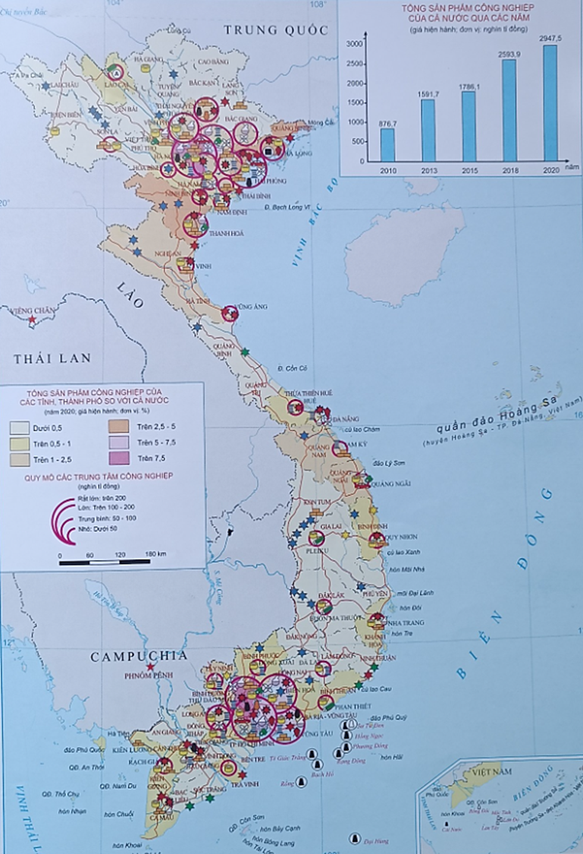

**c. Sản phẩm:**

- Câu trả lời của học sinh và thông tin phản hồi của giáo viên.

- Nội dung ghi bài

| **Nội dung ghi bài** |
| --- |
| **III. Chuyển dịch cơ cấu công nghiệp theo lãnh thổ**   * Thể hiện rõ ở sự thay đổi giá trị sản xuất công nghiệp giữa các vùng, sự hình thành và phát triển các hình thức tổ chức lãnh thổ công nghiệp mới và có hiệu quả hơn như khu công nghiệp khu chế xuất khu công nghệ cao,... * Vùng có tỉ trọng công nghiệp tăng: TD&MN BB, ĐBSH, BTB&DH miền Trung. * Vùng có tỉ trọng công nghiệp giảm: ĐNB, ĐBSCL, Tây Nguyên. * Nhiều địa phương phát triển mạnh công nghiệp mới xuất hiện như Bắc Ninh, Thái Nguyên, Bắc Giang, Quảng Ngãi,... * Là kết quả tác động của nhiều yếu tố, phù hợp với sự chuyển dịch cơ cấu ngành, cơ cấu thành phần kinh tế và các chính sách phát triển công nghiệp, thu hút vốn đầu tư nước ngoài, khoa học công nghệ ,… hướng đến mục tiêu cơ cấu lại các ngành công nghiệp, phát triển tập trung, đảm bảo bảo vệ môi trường, quốc phòng an ninh. |

**d. Tổ chức thực hiện**

**- Chuyển giao nhiệm vụ:** HS thảo luận theo cặp, trả lời các câu hỏi GV đặt ra.

**- Thực hiện nhiệm vụ:**

+ HS quan sát 2 bản đồ, rút ra kết luận: sự phân bố các trung tâm công nghiệp có thay đổi => xuất hiện thêm các trung tâm công nghiệp ở Tây Bắc và Tây Nguyên, có sự thay đổi qui mô ở 1 số trung tâm,...

+ Nhận xét bản 15.2: cơ cấu GTSX công nghiệp của các vùng có sự thay đổi:

* Vùng có tỉ trọng tăng: TD&MN BB, ĐBSH, BTB&DH miền Trung.
* Vùng có tỉ trọng giảm: ĐNB, ĐBSCL, Tây Nguyên.

**- Báo cáo, thảo luận:** HS xung phong trả lời các câu hỏi theo chỉ dẫn của GV.

**- Kết luận, nhận định:** GV giảng giải các vấn đề liên quan, tổng kết hoạt động, hướng dẫn ghi bài.

***3. Hoạt động 3: Luyện tập (4 phút)***

**a. Mục tiêu**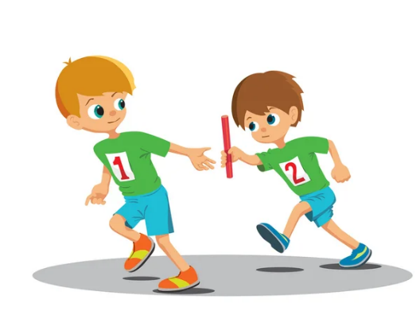

Giúp HS củng cố lại và khắc sâu các kiến thức đã được tìm hiểu trong bài học.

**b. Nội dung**

- Trò chơi **TIẾP SỨC TÌM TRI THỨC**

- HS hoạt động theo nhóm.

- Thẻ kiến thức:

| **Hãy tìm ra PHẦN CÒN THIẾU cho đoạn kiến thức sau** |
| --- |
| Cơ cấu kinh tế, là một đặc trưng của hệ thống kinh tế, phản ánh bản chất và trình độ phát triển của hệ thống kinh tế. Trong thời gần đây, sự quan tâm của các nhà nghiên cứu và quản lý đã tập trung nhiều vào việc chuyển dịch cơ cấu kinh tế theo hướng phát triển bền vững ở mức quốc gia, nhưng chưa được chú ý đúng mức ở mức địa phương (các tỉnh, thành phố trực thuộc trung ương).  …………………………………………. là một quá trình mà trong đó cơ cấu kinh tế của một quốc gia hoặc khu vực thay đổi dựa trên sự phân bố và phát triển của các ngành kinh tế tại các địa phương cụ thể bên trong lãnh thổ đó. Quá trình này có thể bao gồm sự thay đổi về quy mô, tầm quan trọng, và đóng góp của các ngành kinh tế khác nhau tại từng vùng hoặc tỉnh thành trong quốc gia. |

**c. Sản phẩm:**

- Kết quả làm việc của học sinh.

- Nội dung cần điền: **CHUYỂN DỊCH CƠ CẤU KINH TẾ THEO LÃNH THỔ**

**d. Tổ chức thực hiện**

**- Chuyển giao nhiệm vụ:**

+ GV nêu yêu cầu, phát mỗi nhóm thẻ kiến thức. Nhiệm vụ của các nhóm là tìm ra 1 phần nội dung còn thiếu trong đoạn kiến thức trên thẻ.

+ Học sinh ngồi yên tại chỗ, chia lớp thành 4 nhóm theo 4 dãy bàn dọc, thẻ kiến thức sẽ được chuyền tay lần lượt từ trên xuống, mỗi học sinh nhận thẻ đọc nhanh đoạn kiến thức và tìm ra nội dung thiếu trong thẻ, nhóm nào tìm ra nhanh nhất sẽ chiến thắng, được cộng điểm.

**- Thực hiện nhiệm vụ:** Học sinh bàn đầu tiên nhận thẻ, đọc nội dung và chuyển thẻ khi có hiệu lệnh, các học sinh sau tương tự thực hiện nhiệm vụ đến khi tìm ra nội dung thiếu thì giơ tay báo cáo. Các học sinh trong nhóm được quyền thảo luận để tìm ra kết quả.

**- Báo cáo, thảo luận:** Nhóm có kết quả trước giơ tay báo để GV kiểm tra.

**- Kết luận, nhận định:** GV tổng kết hoạt động, ghi điểm các nhóm chiến thắng.

***4. Hoạt động 4: Vận dụng (3 phút)***

**a. Mục tiêu**

- Ôn tập kiến thức đã học trong bài.

**b. Nội dung:** HS thực hiện bài tập ở nhà theo yêu cầu: thực hiện câu hỏi Vận dụng trang 68 SGK - ***“Sưu tầm thông tin, tìm hiểu về sự chuyển dịch cơ cấu công nghiệp theo ngành hoặc theo thành phần kinh tế ở địa phương em.”***

**c. Sản phẩm:** Nội dung bài làm của học sinh.

**d. Tổ chức thực hiện:**

**- Chuyển giao nhiệm vụ:** GV giao nhiệm vụ cho học sinh.

**- Thực hiện nhiệm vụ:** HS thực hiện nhiệm vụ ở nhà.

**- Báo cáo, thảo luận:** khi có yêu cầu

**IV. PHỤ LỤC**

1. Trích Điều 3 - Nghị quyết 81/2023/QH15
2. Các khu công nghiệp A page of a book

   Description automatically generated

<https://www.iz.com.vn/kien-thuc-ve-khu-cong-nghiep/Review-khu-cong-nghiep-viet-nam/Danh-sach-khu-cong-nghiep>

